教师临时午休铺网上自助预约系统使用说明

一、登录方式：
1、网页直接访问myhome.uestc.edu.cn/teacher；
2、 登录学生宿舍管理中心网站home.uestc.edu.cn，点击页面右下方链接“教师午休铺预约”访问；
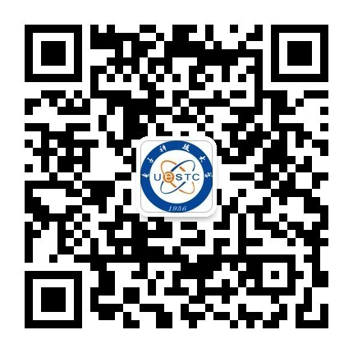
3、手机端微信公众号访问；
微信扫描右侧二维码，关注电子科技大学学生宿舍管理中心官方微信：UESTCHOME。进入公众号点击“教师午休铺预约” 访问。
4、账号密码：使用学校portal门户网站账号密码即可登录（账号为工资号）。
二、预约说明：
1、可提前预约时间：
目前该系统可预约即日起14天内的床位，（例今日2016/10/24 周一，可预约2016/10/24周一——2016/11/6周日的午休铺床位）
2、午休铺预约：
登录系统后，点击“预约午休铺”，进入到预约页面
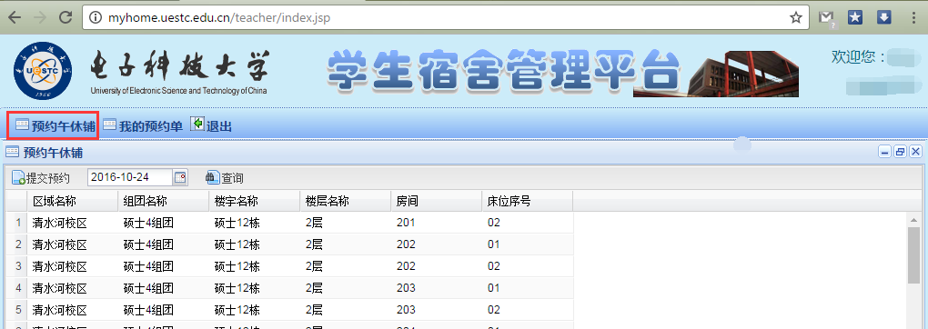
点击日期选择窗口，选择需要预约的日期，并点击“查询”按钮，查看当天可预约的床位
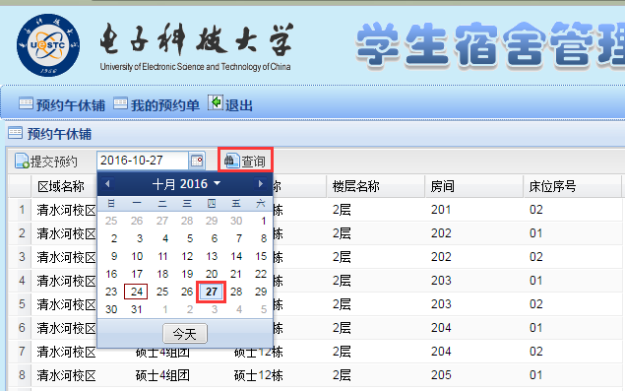
选中您想要预约的床位号，点击左上方“提交预约”按钮，根据提示进行确认即完成预约。
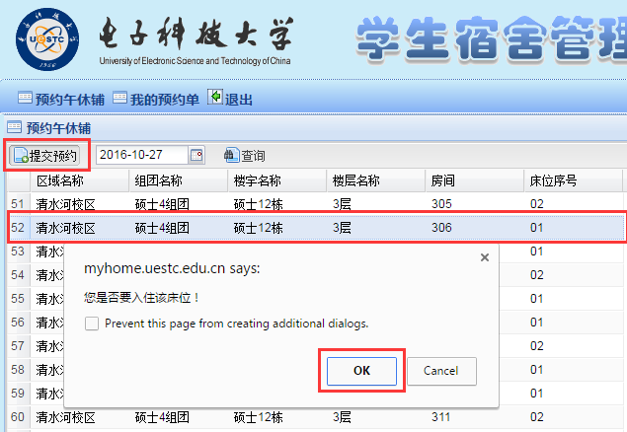
三、入住服务评价：
点击“我的预约单”按钮，进入页面后您可查看之前所有的住宿记录，并逐一进行评价。
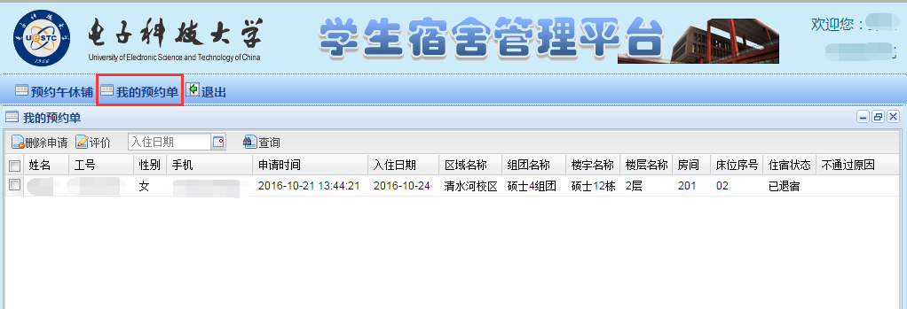

选中单次住宿记录，点击“评价”按钮，即可对该次住宿进行评价。
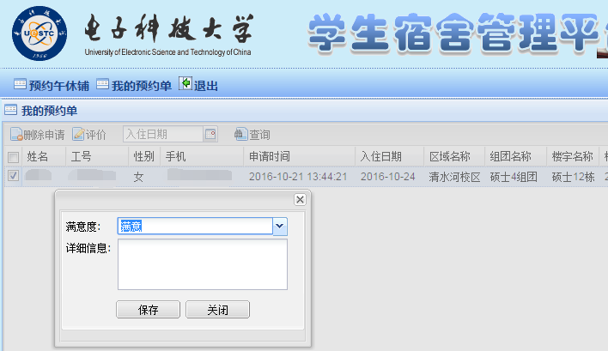
技术咨询：周老师13709001718

学生宿舍管理中心
2016年10月24日

